1. Actividad Principal (MainActivity)
En esta sección se muestra la actividad principal de la aplicación, la cual contiene el contenedor de navegación y el menú lateral dinámico.

Pantallazo de la Interfaz (MainActivity)
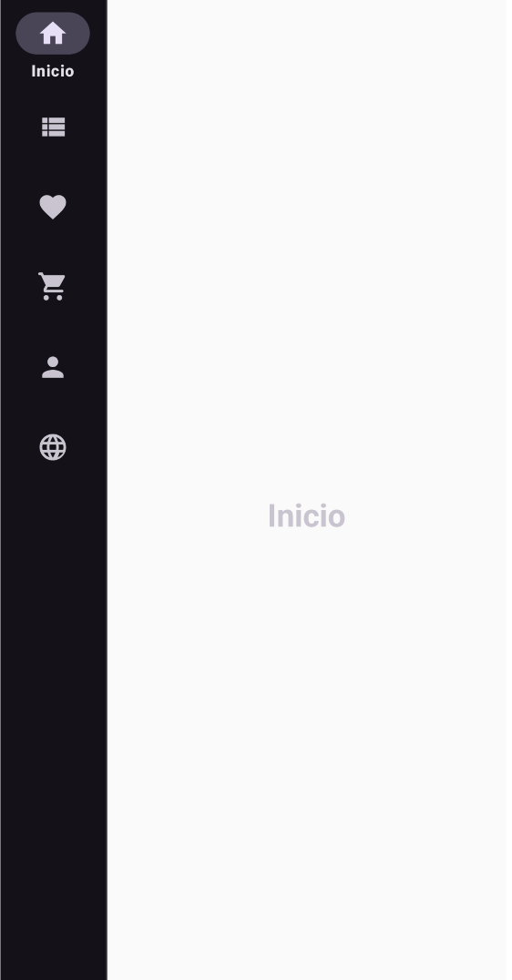

1.2 Código XML (activity_main.xml)
El siguiente código XML define la estructura del menú lateral (NavigationRailView) y el host de los fragmentos (FragmentContainerView).
<?xml version="1.0" encoding="utf-8"?>
<androidx.constraintlayout.widget.ConstraintLayout xmlns:android="http://schemas.android.com/apk/res/android"
xmlns:app="http://schemas.android.com/apk/res-auto"
xmlns:tools="http://schemas.android.com/tools"
android:layout_width="match_parent"
android:layout_height="match_parent"
tools:context=".MainActivity">
<com.google.android.material.navigationrail.NavigationRailView
android:id="@+id/navigation_rail"
android:layout_width="wrap_content"
android:layout_height="match_parent"
app:layout_constraintStart_toStartOf="parent"
app:layout_constraintTop_toTopOf="parent"
app:menu="@menu/side_menu" />
<View
android:id="@+id/divider"
android:layout_width="1dp"
android:layout_height="match_parent"
android:background="?android:attr/listDivider"
app:layout_constraintStart_toEndOf="@id/navigation_rail"
app:layout_constraintTop_toTopOf="parent" />
<androidx.fragment.app.FragmentContainerView
android:id="@+id/nav_host_fragment"
android:name="androidx.navigation.fragment.NavHostFragment"
android:layout_width="0dp"
android:layout_height="match_parent"
app:defaultNavHost="true"
app:layout_constraintEnd_toEndOf="parent"
app:layout_constraintStart_toEndOf="@id/divider"
app:layout_constraintTop_toTopOf="parent"
app:navGraph="@navigation/nav_graph" />
</androidx.constraintlayout.widget.ConstraintLayout>

1.3 Código Lógico (MainActivity.kt)
En el siguiente fragmento de código Kotlin se evidencia la declaración de variables y la vinculación de eventos usando ViewBinding y Navigation Component. Se aprecia cómo las variables lógicas se conectan con los identificadores XML.
package com.example.catalogoproductos
import android.os.Bundle
import androidx.appcompat.app.AppCompatActivity
import androidx.navigation.fragment.NavHostFragment
import androidx.navigation.ui.setupWithNavController
import com.example.catalogoproductos.databinding.ActivityMainBinding
class MainActivity : AppCompatActivity() {
// Declaración del objeto para ViewBinding vinculado con activity_main.xml
private lateinit var binding: ActivityMainBinding
override fun onCreate(savedInstanceState: Bundle?) {
super.onCreate(savedInstanceState)
// Vinculación de las variables con los identificadores XML
binding = ActivityMainBinding.inflate(layoutInflater)
setContentView(binding.root)
// Asignación de variables al FragmentContainer
val navHostFragment = supportFragmentManager
.findFragmentById(R.id.nav_host_fragment) as NavHostFragment
val navController = navHostFragment.navController
// Método que enlaza la barra de navegación lateral con el NavController
binding.navigationRail.setupWithNavController(navController)
}
}

2. Fragmento de Catálogo (CatalogoFragment)
Esta sección aborda la pantalla del catálogo de productos, la cual contiene la barra de búsqueda interactiva y el listado de los productos.

2.1 Pantallazo de la Interfaz (Catálogo)

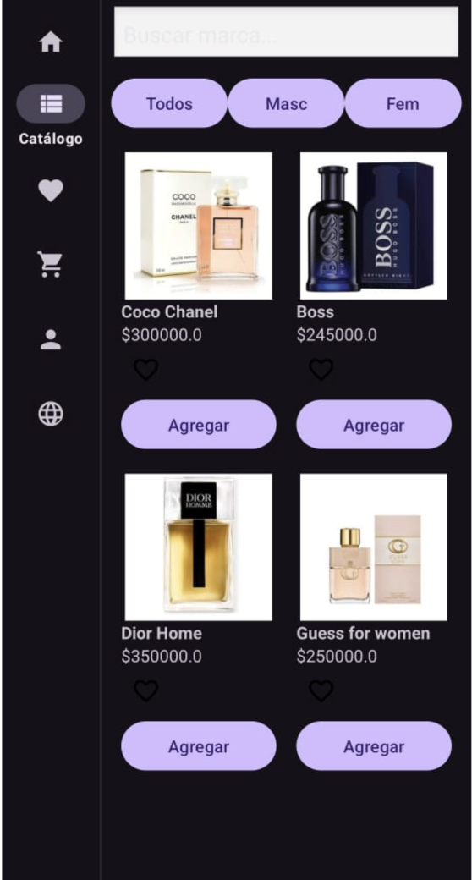

2.2 Código XML (fragment_catalogo.xml)
Este Layout presenta un diseño vertical con la barra de texto que habilita la búsqueda, con sus correspondientes identificadores lógicos.
<?xml version="1.0" encoding="utf-8"?>
<LinearLayout xmlns:android="http://schemas.android.com/apk/res/android"
android:orientation="vertical"
android:padding="8dp"
android:layout_width="match_parent"
android:layout_height="match_parent">
<!-- Barra de búsqueda vinculada -->
<EditText
android:id="@+id/edtBuscar"
android:hint="Buscar marca..."
android:padding="10dp"
android:background="@android:drawable/edit_text"
android:layout_width="match_parent"
android:layout_height="wrap_content"/>
<!-- Filtros de categoría -->
<LinearLayout
android:orientation="horizontal"
android:layout_marginTop="8dp"
android:layout_width="match_parent"
android:layout_height="wrap_content">
<Button
android:id="@+id/btnTodos"
android:text="Todos"
android:layout_width="0dp"
android:layout_weight="1"
android:layout_height="wrap_content"/>
<!-- ... -->
</LinearLayout>
<!-- Lista de productos mediante un RecyclerView -->
<androidx.recyclerview.widget.RecyclerView
android:id="@+id/rvProductos"
android:layout_width="match_parent"
android:layout_height="0dp"
android:layout_marginTop="8dp"
android:layout_weight="1"/>
</LinearLayout>

2.3 Código Lógico (CatalogoFragment.kt)
A continuación, se detalla el vínculo entre el XML y el código usando findViewById, además de la declaración del método (Listeners) para realizar los filtrados interactivos.
package com.example.catalogoproductos.ui
import android.os.Bundle
import android.view.View
import android.widget.Button
import android.widget.EditText
import androidx.fragment.app.Fragment
import androidx.recyclerview.widget.GridLayoutManager
import androidx.recyclerview.widget.RecyclerView
import com.example.catalogoproductos.R
class CatalogoFragment : Fragment(R.layout.fragment_catalogo) {
// Declaración de variable para el Recycler
private lateinit var recycler: RecyclerView
// ...
override fun onViewCreated(view: View, savedInstanceState: Bundle?) {
super.onViewCreated(view, savedInstanceState)
// Vinculación de las variables gráficas con los IDs del XML correspondiente
recycler = view.findViewById(R.id.rvProductos)
val edtBuscar = view.findViewById<EditText>(R.id.edtBuscar)
val btnTodos = view.findViewById<Button>(R.id.btnTodos)
// Declaración de los métodos de evento de escucha (TextWatcher)
edtBuscar.addTextChangedListener(object : android.text.TextWatcher {
override fun afterTextChanged(s: android.text.Editable?) {
filtrar(s.toString())
}
override fun beforeTextChanged(s: CharSequence?, start: Int, count: Int, after: Int) {}
override fun onTextChanged(s: CharSequence?, start: Int, before: Int, count: Int) {}
})
// Implementación y vinculación del evento OnClickListener
btnTodos.setOnClickListener {
// Lógica interna ...
}
}
// Declaración de los métodos lógicos utilizados
private fun filtrar(texto: String) {
// Lógica de filtrado ...
}
}

3. Fragmento de Perfil de Usuario (ProfileFragment)
Por último, esta sección abarca las vistas de Perfil, que despliega de forma dinámica el historial de usuario al ser pulsada e interactúa mediante eventos.

3.1 Pantallazo de la Interfaz (Perfil)
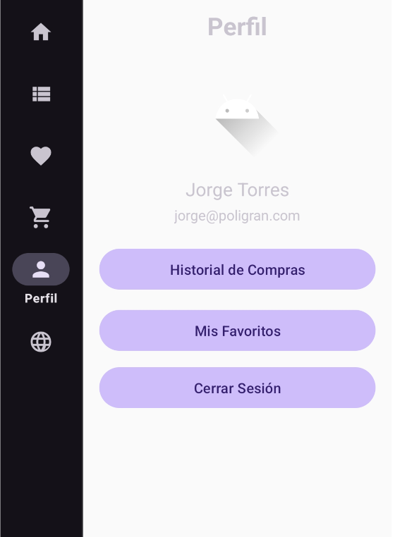

3.2 Código Lógico (ProfileFragment.kt)
A continuación se ilustra la vinculación puntual y declaración del método que gobierna las condiciones descritas.
package com.example.catalogoproductos.ui
import android.os.Bundle
import android.view.LayoutInflater
import android.view.View
import android.view.ViewGroup
import android.widget.Button
import android.widget.LinearLayout
import android.widget.Toast
import androidx.fragment.app.Fragment
import com.example.catalogoproductos.R
class ProfileFragment : Fragment() {
override fun onCreateView(
inflater: LayoutInflater, container: ViewGroup?,
savedInstanceState: Bundle?
): View? {
// Enlace del archivo fragment_profile.xml al fragmento actual
return inflater.inflate(R.layout.fragment_profile, container, false)
}
override fun onViewCreated(view: View, savedInstanceState: Bundle?) {
super.onViewCreated(view, savedInstanceState)
// Vinculación de variables gráficas instanciándolas por su Id
val btnHistorial = view.findViewById<Button>(R.id.btnHistorial)
val btnFavoritos = view.findViewById<Button>(R.id.btnFavoritos)
val layoutHistorial = view.findViewById<LinearLayout>(R.id.layoutHistorial)
// Declaración de los métodos para accionar los eventos de click (Click Listeners)
btnHistorial.setOnClickListener {
// Declaraciones de lógica para establecer visibilidad
if (layoutHistorial.visibility == View.GONE) {
layoutHistorial.visibility = View.VISIBLE
} else {
layoutHistorial.visibility = View.GONE
}
}
}
}

